2020江苏省普通高中学业水平合格性考试仿真模拟卷(九)
历 史
注意事项:
1. 本试卷分第Ⅰ卷(选择题)和第Ⅱ卷(非选择题)两部分。满分100分,考试时间75分钟。
2. 答题前,考生务必将自己的学校、班级、姓名写在密封线内。
第Ⅰ卷(选择题 共76分)
一、 选择题:本大题共38小题,每小题2分,共76分。在每小题的四个选项中,只有一个选项符合题目要求。
1. 孔子认为,所谓“儒”者,不会因为处境困苦贫贱而灰心丧志,不会因为富贵而得意忘形,不会连累长辈,不会使官员糊涂。因为有这样的美德,所以才叫做“儒”。儒家主张 ( )

A. 无为而治 B. 以法治国 C. 兼爱非攻 D. 克己复礼
2. 《史记集解》记载:“秦以前,民皆以金玉为印,龙虎钮,唯其所好。秦以来,天子独以印称玺,又独以玉,群臣莫敢用。”该材料反映了 ( )
A. 秦朝时期人们以金玉为印 B. 皇权至上,皇帝独尊
C. 皇权为民,与民共享 D. 秦以前玉玺为皇帝独有
3. 《蜀都赋》记载:“百室离房,机杼相和”;《隋书》亦云:“蜀人多工巧……绫锦雕镂之妙。”上述记载的是四川的 ( )
A. 农业 B. 纺织业 C. 冶炼业 D. 制瓷业
4. “面向社会招揽人才,只讲德行与能力,使得许多熟知民间疾苦体恤劳苦民众的有德之士进入中央政府,为官员集团注入了新鲜血液。”此段材料描述的是我国古代的 ( )
A. 军功爵制 B. 察举制
C. 九品中正制 D. 科举制
5. 《宋史》记载的“掌军国机务,兵防、边备、戎马之政令,出纳密令,以佐邦治”的机构是 ( )
A. 三司 B. 政事堂 C. 门下省 D. 枢密院
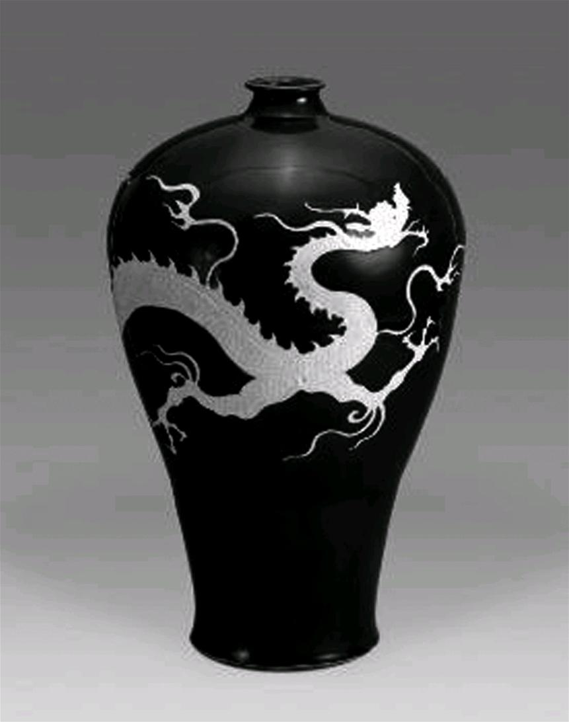
6. 右图为扬州博物馆的镇馆之宝——元霁蓝釉白龙纹梅瓶。它器型大,造型秀挺,釉色净润,纹饰精美且又生动活泼,气势磅礴,是梅瓶中的极品。此瓶最可能产自于元代 ( )
A. 官营手工业
B. 家庭手工业
C. 民营手工业
D. 工场手工业
7. “该制度是我国古代少数民族蒙古族入主中原后其统治者在政治制度方面留给后世的一份重要遗产,亦是我国封建社会基本的政治制度即专制主义中央集权制度一个重要的发展阶段。”材料中的制度是 ( )
A. 三公九卿制 B. 三省六部制
C. 通判监督制度 D. 行省制度
8. “他晚年游历北方时……有和过去知道不符合的,就立刻检书查对,力求记载的真实。他这种从实际出发,研究当前现实的学风,一反那个时代空谈性命,不务实际的学风。”材料中的“他”是 ( )
A. 朱熹 B. 李贽 C. 顾炎武 D. 王夫之
9. 史学家赵翼在描述我国古代某机构职能时说:“即承旨诸臣亦只供传述缮撰,而不能稍有赞画于其间。”该机构是 ( )
A. 尚书省 B. 门下省 C. 内阁 D. 军机处
10. 吴嘉宾在《武昌纪事》中评论说:“粤寇之陷省城,自武昌始。先是广西、湖南省城被围,皆守至数月,卒能待援师之集得全。惟武昌守不集二旬。……自是顺江而下,若安庆、若金陵,皆无守志矣。”材料评论的是 ( )
A. 太平天国进军南京 B. 鸦片战争武昌沦陷
C. 侵华日军攻陷南京 D. 北伐战争胜利进军
11. 从1840年开始,为打开中国大门,列强屡屡对中国发动侵略战争。下列表格中甲、乙两者之间存在紧密关联的是 ( )
 | 甲 | 乙
A | 鸦片战争 | 广州、上海等通商口岸开放
B | 第二次鸦片战争 | 革命开始成为中国时代主流
C | 甲午中日战争 | 中国领土主权开始遭到破坏
D | 八国联军侵华战争 | 列强闯入北京并火烧圆明园
12. “清政府不情愿地迈开了以学习西方先进技术为主的近代化步伐。它的建立源于军事上的需要,它的发展和影响,又远远超出了军事的范畴,它对于中国近代工业和上海城市经济的发展,都产生了一定的促进作用。”材料中的“它”是 ( )
A. 发昌机器厂 B. 福州船政局
C. 江南制造总局 D. 轮船招商局
13. 有学者指出,《中华民国临时约法》的特点之一是“揖欧(学习欧洲)仿美”。其“揖欧”表现在 ( )
A. 学习英国,实行责任内阁 B. 效仿美国,确立民主共和
C. 仿照法国,尝试君主立宪 D. 以俄为师,推行改良道路
14. 学完“民国时期民族工业的曲折发展”一课后,小明在笔记上整理出这样一张结构图(如下图),并附上了一些诗句:“千呼万唤始出来”“小荷才露尖尖角”“无可奈何花落去”“忽如一夜春风来”。其中,“小荷才露尖尖角”最可能指图中哪一阶段 ( )
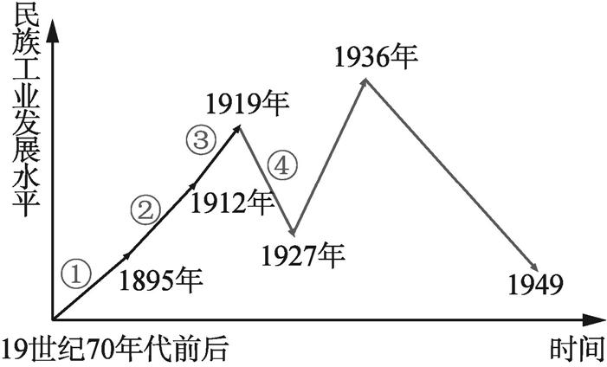
A. ① B. ② C. ③ D. ④
15. 毛泽东说:“从1921年党成立到1934年,我们吃了先生的亏。纲领由先生起草,中央全会的决定也由先生起草,特别是1934年,使我们遭受了很大的损失,从那以后,我们就懂得了要自己想问题。”材料中“很大的损失” ( )
A. 源于陈独秀坚持右倾错误 B. 宣告城市革命道路失败
C. 促使建立农村革命根据地 D. 导致红军被迫进行长征
16. 1940年9月11日,蒋介石致电朱德、彭德怀:“贵部窥此良机,断然出击,予敌甚大打击,特电嘉奖。”蒋介石的致电是因为中国共产党 ( )
A. 取得平型关大捷 B. 组织百团大战
C. 参与太原会战 D. 创建敌后抗日根据地

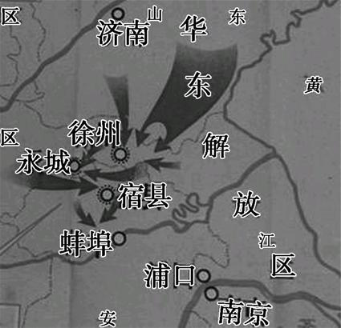
17. 右图是近代中国某次战役的形势图。据图中信息可知,此次战役是 ( )
A. 渡江战役
B. 辽沈战役
C. 徐州会战
D. 淮海战役
18. 1954年9月15日《人民日报》社论指出:“有了这样广泛的代表性,这个代表大会会议所讨论和决定的一切,就将完满地表达全国人民的意志。”“这个代表大会” ( )
A. 标志着新民主主义革命的胜利
B. 通过了我国第一部社会主义类型的宪法
C. 提出了“依法治国”的战略
D. 明确规定加强基层民主建设
19. 下表是我国在“一五”计划时期(1953~1957年)各部门的投资比例。由此可推知,当时中国 ( )
部门 | 工业 | 交通运输 | 农林水利 | 文化教育 | 其他
投资比例 | 58.2% | 19.2% | 7.6% | 7.2% | 7.8%
A. 优先发展工业 B. 优先发展文化教育
C. 优先发展农业 D. 优先发展交通运输
20. 1978年12月,中共十一届三中全会通过的《关于加快农业发展若干问题的决议》放宽了农业政策,但仍明文规定“不许包产到户”。这虽然是历史的惯性所致,但包产到户仍然是禁区。最先突破这一“禁区”的是 ( )
A. 安徽省 B. 广东省 C. 江苏省 D. 福建省
21. 20世纪70年代中国迎来了新中国成立以来的第三次建交浪潮,十几个资本主义国家先后与新中国建立外交关系。促成这次建交浪潮的标志性事件是 ( )
A. 恢复在联合国的合法席位 B. 和平共处五项原则的提出
C. “求同存异”方针的提出 D. 中美之间关系实现正常化
22. 习近平总书记在党的十九大报告中强调,着力构建市场机制有效、微观主体有活力、宏观调控有度的经济体制。回首来路,使我国经济体制改革目标和基本原则趋向具体化的重要会议是 ( )
A. 中共八大 B. 中共十一届三中全会
C. 中共十四届三中全会 D. 中共十五大
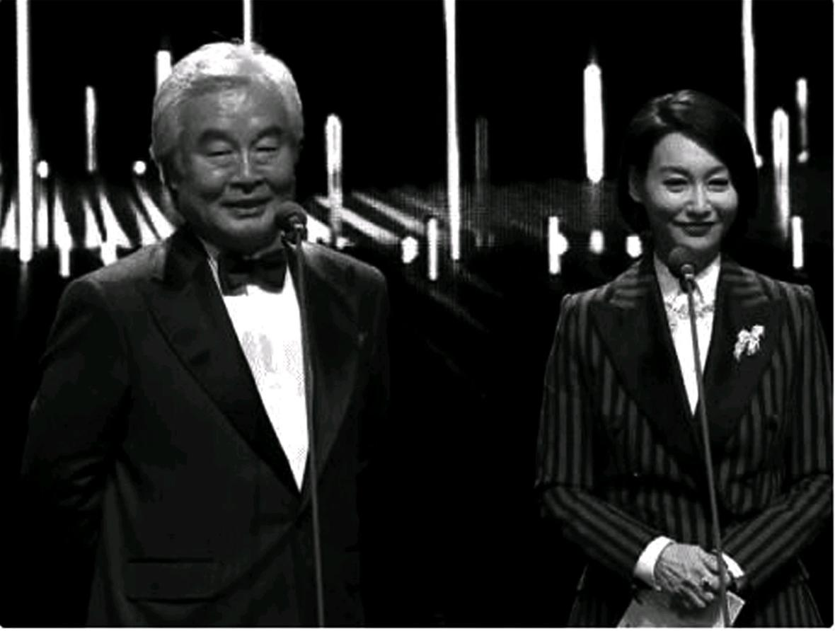
23. 2018年11月17日第55届金马奖颁奖典礼在中国台北国父纪念馆举行,上届金马影帝涂门发言(如图),“特别荣幸再次来到中国台湾金马奖做颁奖嘉宾。这次见到很多熟悉面孔,接触很多新面孔,认识很多新朋友,我感到两岸一家亲。”那么,“两岸一家亲”的政治基础是 ( )
A. “一国两制”构想
B. 一个中国原则
C. “和平统一”方针
D. “政治协商”制度
24. 在世界遗产委员会第41届会议上,中国世界文化遗产提名项目“鼓浪屿:历史国际社区”成功列入《世界遗产名录》。下列与鼓浪屿的开发开放直接相关的是 ( )
A. 经济特区 B. 沿海开放城市
C. 沿海经济开放地带 D. 上海浦东开放
25. 创作于14世纪初的一部文学作品,采用中世纪文学特有的幻游形式,作者作为一名活人对冥府进行了一次游历,其间赞颂了人的伟大,并率先揭露了教会的贪腐。该文学作品 ( )
A. 《神曲》 B. 《十日谈》 C. 《歌集》 D. 《哈姆雷特》
26. 1651年,克伦威尔领导的英国议会通过了第一个保护英国本土航海贸易的法案,规定凡从欧洲运往英国的货物,必须由英国船只或商品生产国的船只运送。由此引发了 ( )
A. 英西战争 B. 英荷战争 C. 英法战争 D. 英葡战争
27. 有学者指出,发生在欧美的这场思想解放和社会改革运动“不是卑躬屈膝而是直截了当地进行夺权斗争,矛头指向封建制度”,运动中“学者提出了建设民主制度的理论和实施方案”。这场运动是 ( )
A. 智者运动 B. 文艺复兴 C. 宗教改革 D. 启蒙运动
28. 在17世纪的英国历史上,某一事件被称作一场“家庭纷争”、一次“光荣革命”。该事件的主导者是 ( )
A. 国王 B. 议会 C. 枢密院 D. 内阁
29. “1787年宪法比《独立宣言》更符合美国独立后的政治经济形势。”“它用一个名副其实的国家去代替……一个松散的、众多的主权国家之间的联盟……”(关绍纪《世界近现代史精要》)材料主要反映了美国1787年宪法 ( )
A. 确立了共和制 B. 实行了总统制
C. 创立了联邦制 D. 建立民选制度
30. 阅读下列图文,其应该反映了哪一历史事件 ( )
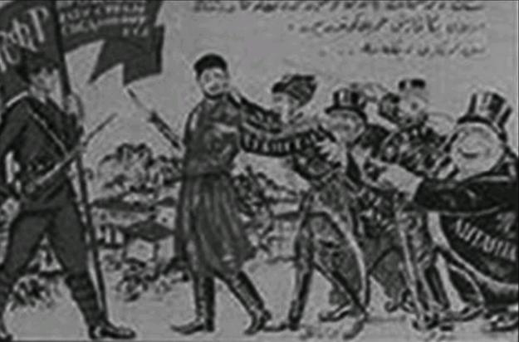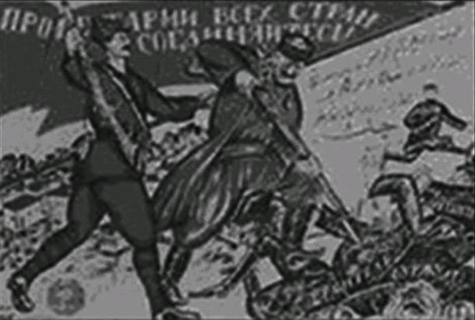
“资产阶级指责我们不能建立有效的政权,无产阶级立刻用武力来制服
他们,让反动阶级闭嘴”
A. 英国“光荣革命” B. 巴黎公社革命
C. 俄国“二月革命” D. 俄国十月革命
31. 《道德经》中有“信言不美,美言不信。”之说。因此,“诚信”不仅有利于人格塑造,也是现代经济正常运行的主要保障。在罗斯福新政中,能明显反映上述思想的是 ( )
A. 整顿金融体系 B. 调整工业结构
C. 调控农业市场 D. 加强社会保障
32. 战争爆发后,苏俄的粮食、煤炭、石油和钢铁的主要产地陷入敌手,苏俄处境十分困难。为了把仅有的人力、物力集中起来用于战胜敌人,苏维埃政府实行了一些临时性政策。这些政策被统称为 ( )
A. “战时共产主义”政策 B. 新经济政策
C. 苏联模式 D. 全盘集体化
33. 有人认为,他是第一个看出旧有社会主义模式存在严重问题并敢于带头向这一模式发起冲击的人,但他的改革没有改变积弊甚深的苏联现状,却使干部和群众怨声载道,最终导致他下台。“他”应该是 ( )
A. 戈尔巴乔夫 B. 勃列日涅夫
C. 赫鲁晓夫 D. 斯大林
34. 某国际组织的宗旨是稳定国际货币体系,主要任务是稳定国际汇率,消除妨碍世界贸易的外汇管制,对在国际收支中出现暂时困难的成员国提供短期贷款。该组织是 ( )
A. 联合国 B. 世界银行
C. 欧洲联盟 D. 国际货币基金组织
35. 加亚尔在《欧洲史》中说道:“1948年4月16日,欧洲经济组织成立,其任务是分配美国援款,欧洲人从此走上了合作之路。”材料所指为 ( )
A. “杜鲁门主义” B. 马歇尔计划
C. 北约组织建立 D. 欧共体成立
36. 1991年3月到2001年6月,美国经济扩张持续了123个月,为美国史上最长的扩张期。该阶段美国经济持续发展,主要得益于 ( )
A. 国家干预 B. 自由放任 C. “新经济” D. 对外扩张
37. 在当前的全球化进程中,存在着全球市场的震荡、大宗商品价格的波动、能源危机、粮食问题;在人类生产中也出现了生态问题、气候问题、环境问题和过度开发带来的各种问题等许多全球性问题。这表明( )
A. 人类需要全球治理 B. 世界多极化趋势加强
C. 世界形势动荡不安 D. 经济全球化进程缓慢
38. 2011年,世界经济论坛的创办人克劳斯·施瓦布说:“世界正在从根本上发生改变……这些根本性变化中,最重要的一个因素就是,地缘政治权势与地缘经济实力正在同时从发达国家向发展中国家、从西方向东方转移。”材料中“根本性变化”是指,当今世界 ( )
A. 发达国家已日趋衰落 B. 东西方差距逐渐消失
C. 发展中国家主导世界 D. 多极化趋势日益加强
第Ⅱ卷(非选择题 共24分)
二、非选择题:本大题共2题,每题12分,共计24分。结合材料以及所学知识回答问题。
39. 国家结构形式是指一个国家的整体与其组成部分之间,中央和地方之间的相互关系。阅读下列材料,完成下列各题。
材料一 中国行政区划的产生,经历了由分土而治到分民而治。到战国时期,相对完整的行政区划体系已经初具规模,从而加强了中央集权。
——兰勇《中国历史地理学》
(1) 根据材料一,并结合所学知识,回答“分土而治”和“分民而治”分别具体指什么?(2分)

材料二 (元代)行省的职掌,在忽必烈时期主要是钱粮、户口、屯种、漕运等事务。……成宗即位后,颁给行省长官虎符,使其统领本省军队。……各行省的重大事务必须呈报中书省;军政要务则需呈报枢密院(职掌军权的中央机构)。没有中书省、枢密院转发的诏旨,行省官员既不能更改赋税,也不能调动军队。
(2) 据材料二和所学知识,说明元代是如何规定中央和地方的权限的?并指出其作用。(3分)

材料三 从美利坚合众国形成的过程和背景来看,美国的立国经验是独特的。首先,和西方大多数国家不一样,美利坚合众国的建立不是自上而下,而是自下而上完成的,国家体系的形成是先有州而后才有国家。其次,“州”的地位的演变,一直是这个国家形成过程中的关键,州先由殖民地上升为独立之“邦”,后又降格为从属于联邦的成员,不管其地位如何演变,但始终都保持着相当的独立性。再次,由于合众国直接脱胎于“联合殖民地”,因此这种联合的程度和方式作为一种标志,不仅划分了这个国家形成过程中的不同阶段,也在一定程度上决定了这个国家组织和结构的形式,而与其他任何国家不同。
——何顺果《美国史通论》
(3) 根据材料三并结合所学知识分析美国实行“联邦制”的原因,并指出其特点。(5分)

(4) 结合上述材料,你认为导致各国国家结构不同的主要因素有哪些?(2分)

40. 民族精神是一个民族赖以生存和发展的精神支撑,是一个民族生命力和凝聚力的重要体现。阅读下列材料:
材料一 在近代反侵略的进程中,中国人民不屈不挠,奋勇抗争,努力地弘扬和培育中华民族精神,促进了民族意识的觉醒,鼓舞了全国人民反帝爱国的伟大斗志。在国家安危、民族存亡的历史关头,中国人民表现出了“同仇敌忾、众志成城、前仆后继、救亡图存”的反抗精神,进一步丰富和发展了中华民族精神。也正是中国人民怀着深厚的忧患意识,发扬自强不息、英勇无畏的民族精神,经过一个多世纪艰苦卓绝的斗争,才有最终百年国耻的洗雪。
——宋凌迁《近代反侵略进程中民族精神的时代内涵》
唤起吾国四千年之大梦,实由甲午一役始也。……故非受巨创负深痛,固不足以震动之。
——梁启超《戊戌政变记》(1898年)
材料二 九一八事变后,尤其是华北事变和七七事变后,日益加重的民族危机促进了中国近代民族主义的高涨。……人们常说,抗日战争的胜利是中华民族复兴的枢纽。
——郑大华《中国近代民族主义与中华民族自我意识的觉醒》
请回答:
(1) 据材料一,概括近代中国民族精神的时代内涵。这种民族精神的真正觉醒与近代哪一次战争有关?(4分)

(2) 近代民族主义的兴起、发展和高涨,进一步丰富了民族精神。据材料二,抗战时期民族精神进一步丰富的原因是什么?结合所学知识,如何理解“抗日战争的胜利是中华民族复兴的枢纽”?(6分)

(3) 综合上述材料,谈谈你对近代中国人民抗争的认识。(2分)

